Vaardigheidsblok A
Plattegrond op schaal + Meubel zorgwoning
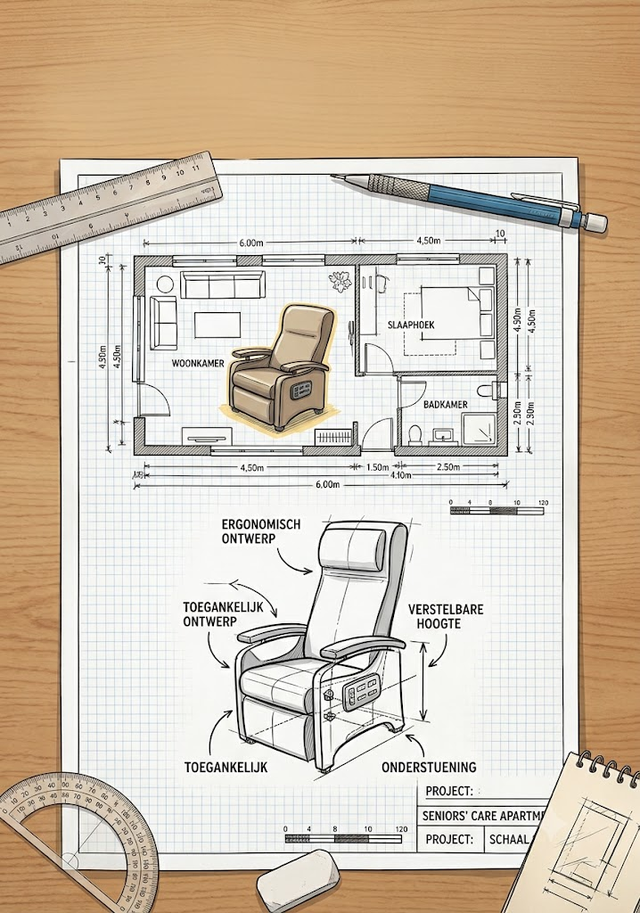

3 mavo
2026-2027

Inleiding:
Welkom bij Vaardigheidsblok A! In dit blok ga je aan de slag met twee belangrijke praktische vaardigheden: nauwkeurig technisch tekenen én creatief ontwerpen met moderne hulpmiddelen.
- Vaardigheid 1 (Individueel): Je leert hoe je van een schets een nauwkeurig op schaal getekende plattegrond maakt.
- Vaardigheid 2 (In tweetallen): Je ontwerpt en bouwt een functioneel meubel voor een zorgwoning en presenteert dit met een pitch aan de klas.

Vaardigheid 1: Plattegrond op schaal

Uitleg:
Het goed kunnen lezen en tekenen van een plattegrond op schaal is een basistechniek voor ontwerpers en bouwers.
- Je maakt eerst een oefenopdracht op basis van de maten van je eigen woonkamer + keuken.
  - Huiswerk voor 2e week: schets van woonkamer en keuken gemaakt.
  - Alle stappen staan in de PowerPoint presentatie die je krijgt.
  - De schaal waar je mee moet gaan tekenen krijg je van je docent.
  - De tekening wordt gemaakt op A3 blad.

Inleveren
- Oefenopdracht: Lever je uitgewerkte oefenschets op schaal inclusief je schets die je gemaakt hebt als huiswerk in bij je docent.
- Eindtoets: Je krijgt tijdens een blokuur een schets van de docent die je moet gaan uitwerken tot een volledige tekening op schaal.
  - Je mag hierbij niet de PowerPoint gebruiken
  - Zelf meenemen: liniaal + Rekenmachine + potlood + gum

Vaardigheid 2: Meubel zorgwoning

Uitleg:
- Samen met een klasgenoot ga je een schaalmodel (15 tot 20 cm groot) maken van een meubel dat speciaal is ontworpen voor een bewoner van een zorgwoning. Je mag alle materialen en machines gebruiken behalve: lasersnijder en de 3D printer wanneer je niet zelf het ontwerp hebt gemaakt.

- Stappenplan:
  - Brainstormen (offline):
    - Bedenk minimaal 2 problemen waar zorgbewoners tegenaan lopen.
    - Bedenk bij elk probleem een meubel als oplossing en beschrijf die duidelijk.
    - Schrijf voor élk van de 2 meubels op wat de voordelen zijn.
    - Kies daarna samen het beste meubelidee uit.
    - Bedenk waar je het meubel mee gaat maken.
  - Ai-ondersteuning
    - Vraag de AI om tips om het ontwerp nóg veiliger of handiger te maken.
    - Vraag de AI om de sterkste argumenten/voordelen goed te formuleren.
    - Laat ai een tekening/schets maken van je ontwerp, vergeet niet om je gekozen materialen en appratuur die je wilt gebruiken mee te nemen in je prompt.

Inleveren
- Aan het begin van het project geeft de docent aan hoe je het meubel gaat presenteren en wanneer dit ingeleverd moet worden/gaat presenteren.

